**UNIVERSIDAD NACIONAL DE EDUCACIÓN**

**ENRIQUE GUZMÁN Y VALLE**

*“Alma Mater del Magisterio Nacional”*



**LIMA - 2020**

**MATEMÁTICA BÁSICA I**

**Tema: LÓGICO**

**TEORÍA**

# LÓGICA

**¿Qué es la lógica?**

* Es el estudio de los procesos validos del razonamiento humano.

## PROPOSICIÓN

Una proposición es un enunciado cuya propiedad fundamental es la de ser verdadero (V) o falso (F), pero no ambas a la vez.

* Ejemplo: 11 es un número primo.

Como este enunciado es verdadero, admite un valor lógico. Por lo tanto es una proposición.

Las proposiciones se pueden representar de dos maneras:

Con variables preposicionales: p, r, s, etc.

Con Subíndices: p1, p2, p3, p4,…, pn.

### **TIPÒS DE PROPOSICIONES**

1. **PROPOSICIÓN SIMPLE:** Es también llama Atómica o elemental, son aquellos que tienes un solo sujeto y un solo predicado.

Ejemplo:

* + p: El ángulo recto mide 90º

V(p) = V, por los conceptos de geometría elemental.

* + q: Carlos Marx es autor de la iliada.

V(q) = F, según la historia, Homero es autor de la iliada.

1. **PROPOSICIÓN COMPUESTA:** Llamada también molecular, es aquella que esta construida por dos o más proposiciones simples.

En una proposición compuesta se sabe que las proposiciones simples están enlazadas por palabras como: “y”, “o”, “Si, entonces”, “si y solo si”, “no”, “pero”, etc. Estas palabras se llaman **conectores lógicos.**

Ejemplo:

* Luis se fue a la playa y Juan a Italia.
* Si estamos en diciembre entonces llegará la navidad.

### **CONECTORES LÓGICOS**

1. **LA CONJUNCIÓN:** Dadas las proposiciones p y q, la conjunción es el resultado de componer estas proposiciones con el conectivo lógico “y”. Se denota por el símbolo “” y se lee “p y q”.

|  |  |  |
| --- | --- | --- |
| p | q | pq |
| V | V | V |
| V | F | F |
| F | V | F |
| F | F | F |

Ejemplo:

* 2 + 3 + 5 = 11 y 4 + 8 > 5 + 6

p: 2 + 3 + 5 = 11

q: 4 + 8 > 5 + 6

pq: 2 + 3 + 5 = 11 y 4 + 8 > 5 + 6

1. **LA DISYUNCIÓN:** Se llama disyunción o suma lógica de las proposiciones p y q, dadas en ese orden, a la proposición que se obtiene al enunciado q a continuación de p, unidas por el conector “o”, esto es: “p o q”.
   1. **LA DISYUNCIÓN INCLUSIVA:** Dadas dos proposiciones p y q, la disyunción inclusiva o débil, es una preposición coligativa que resulta de unir dos proposiciones p y q con el conectivo “o”, el cual se denota por el símbolo “v”, se escribe “p v q” y se lee: p o q.

|  |  |  |
| --- | --- | --- |
| p | q | pvq |
| V | V | V |
| V | F | V |
| F | V | V |
| F | F | F |

|  |  |  |
| --- | --- | --- |
| p | q | pq |
| V | V | F |
| V | F | V |
| F | V | V |
| F | F | F |

* 1. **LA** **DISYUNCIÓN EXCLUSIVA:** En este caso la palabra “o” suele usarse en sentido excluyente, en este caso se usa el conector “”, se llama disyunción exclusiva o fuerte, se escribe pq se lee “p o q pero no ambos”.

|  |  |
| --- | --- |
| p | - q |
| V | F |
| F | V |

1. **LA NEGACIÓN:** Se denomina proposición negativa de las proposiciones “p” a otra que se denota por “̃̃̃̃- p” y se lee: “no p” o “no es cierto que p”.

|  |  |  |
| --- | --- | --- |
| p | q | pq |
| V | V | V |
| V | F | F |
| F | V | V |
| F | F | V |

1. **LA CONDICIONAL:** Dadas las proposiciones p y q, se denomina proposición condicional a la que resulta de unir p y q por el conectivo “Si … entonces” que se simboliza por “ ”, se escribe “pq” y se lee “si p entonces q”, “p solo si q”, “q, si p”, etc.

Donde p se llama antecedente y q consecuente.

|  |  |  |
| --- | --- | --- |
| p | q | pq |
| V | V | V |
| V | F | F |
| F | V | F |
| F | F | V |

1. **LA BICONDICIONAL:** Sean dos proposiciones con las que se forman la siguiente proposición: “pqqp”

Esta nueva proposición esta formada mediante dos condicionales y una conjunción. Esta proposición se puede escribir como: “pq”

El símbolo  se llama conectivo bicondicional y la proposición formada se llamara proposición bicondicional.

**USO DE LOS SIGNOS DE AGRUPACIÓN**

Los signos de agrupación (paréntesis, corchete, llaves) se usan en lógica cuando se trata de obtener esquemas lógicas más complejas con el fin de evitar la ambigüedad de las formulas.

Ejemplo: pq v r es ambiguo.

Pero se puede asociar: (pq) v r -- p(q v r)

**FORMALIZACIÓN**

Es el proceso mediante el cual se identifican proposiciones simples y conectores lógicos quienes se enlazan formando fórmulas organizadas con signos de agrupación.

**PASOS PARA FORMALIZAR**

**PASO 1**

**PASO 3**

**PASO 2**

**Formar el esquema lógico** de izquierda a derecha

**Identificar** **los** **conectores**  **lógicos e insertar las variables proposicionales.**

**Identificar proposiciones simples** asignándoles variables proposicionales: p, q, r, s, t, …

### 

### **PALABRAS CONECTORAS**

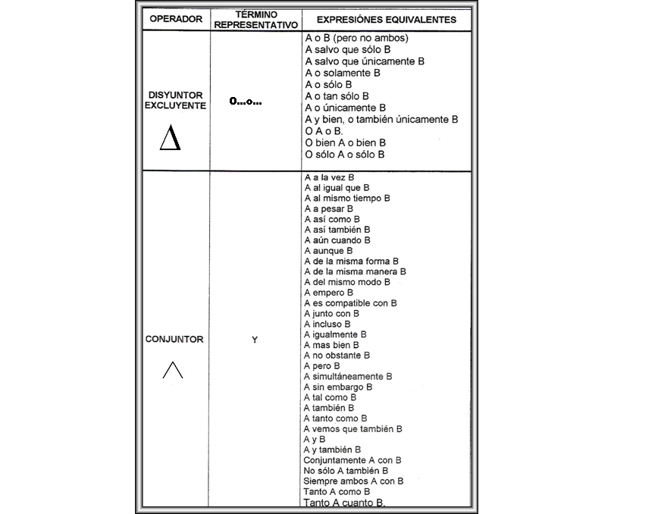

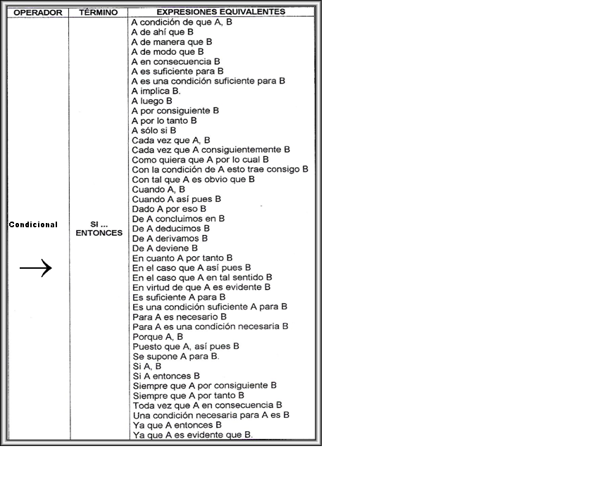

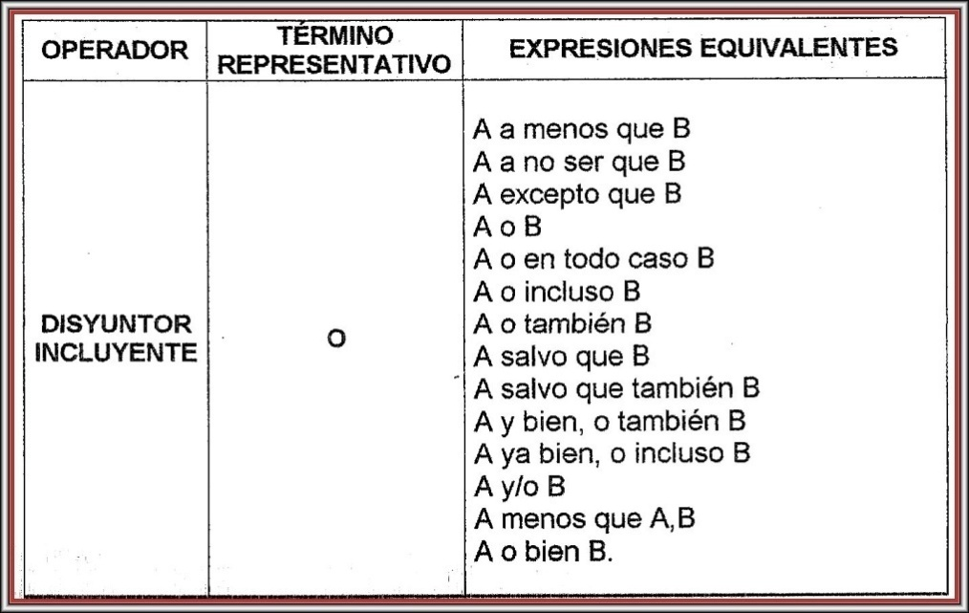

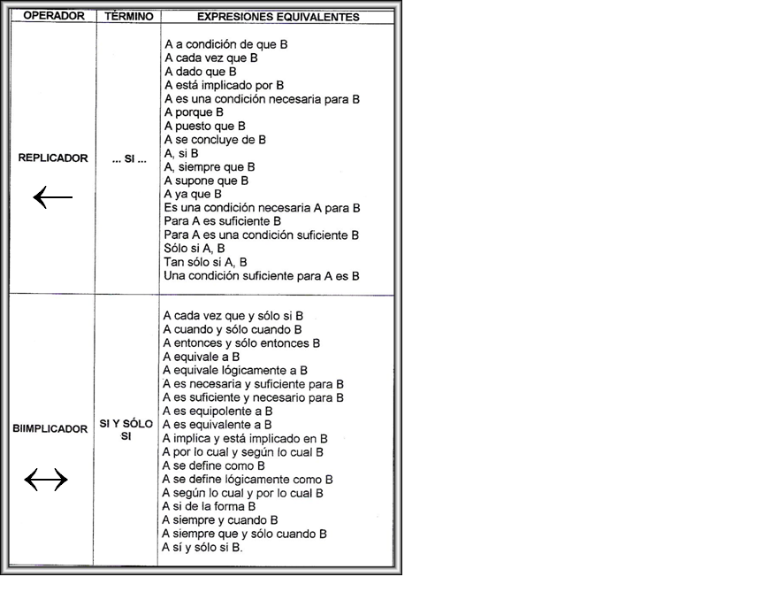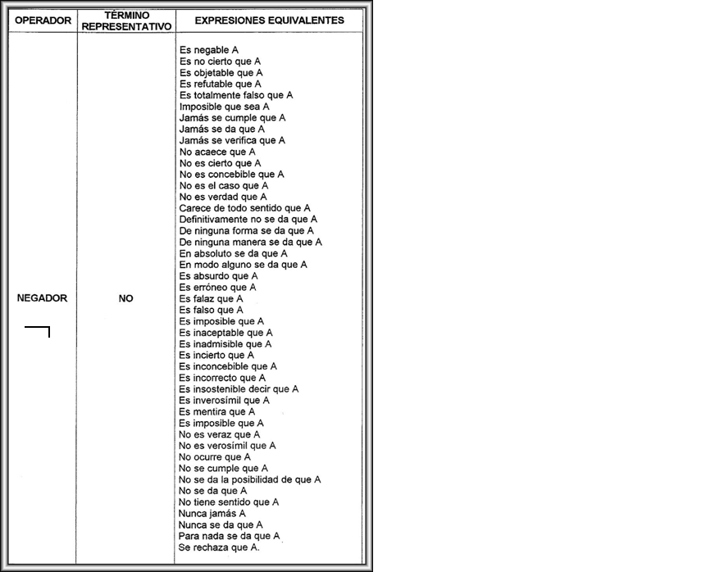



### **HOJA DE TRABAJO**

1. **Indicar cuáles de los siguientes enunciados son proposiciones:**
2. El psicoanálisis introdujo el estudio del inconsciente. ( )
3. La lógica analiza el lenguaje natural a través de proposiciones y conectores.( )
4. El agua y el aceite se mezclan. ( )
5. ¿Cuál es tu nombre? ( )
6. Bertrand Russell nació en Inglaterra. ( )
7. **Formalizar las siguientes proposiciones aplicando los 4 pasos:**
8. Ya que el departamento de ventas de la empresa “Perú Gas” desarrolla un producto de alta calidad y comunica mediante una buena calidad publicitaria al público en general, entonces le será mucho más fácil vender su producto.

|  |  |
| --- | --- |
|  | |
| **IDENTIFICACION DE CONECTORES E INSERCION DE VARIABLES PROPOSICIONALES** |  |
| **FORMALIZACIÓN** |  |

1. La SUNAT ha visto por conveniente categorizar a los contribuyentes. Pero, si no pagan sus obligaciones tributarias dentro de las fechas establecidas, la SUNAT podría ejecutar cobranzas coactivas.

|  |  |
| --- | --- |
|  | |
| **IDENTIFICACION DE CONECTORES E INSERCION DE VARIABLES PROPOSICIONALES** |  |
| **FORMALIZACIÓN** |  |

1. Si los municipios y el Estado no incorporan la visión de industrializar la basura, el Perú seguirá enterrando la basura sin sacarle provecho.

|  |  |
| --- | --- |
|  | |
| **IDENTIFICACION DE CONECTORES E INSERCION DE VARIABLES PROPOSICIONALES** |  |
| **FORMALIZACIÓN** |  |